**Class Diagram과 설명**

# <세일러문: 페스티벌 메트로>

<학번과 이름>  
2017112131이민주  
2017112128문예진  
2017112142 하유진  
2014112098 한용진

**1. CLASS DIAGRAM**

<<StarUML로 그려서 붙일 것>>

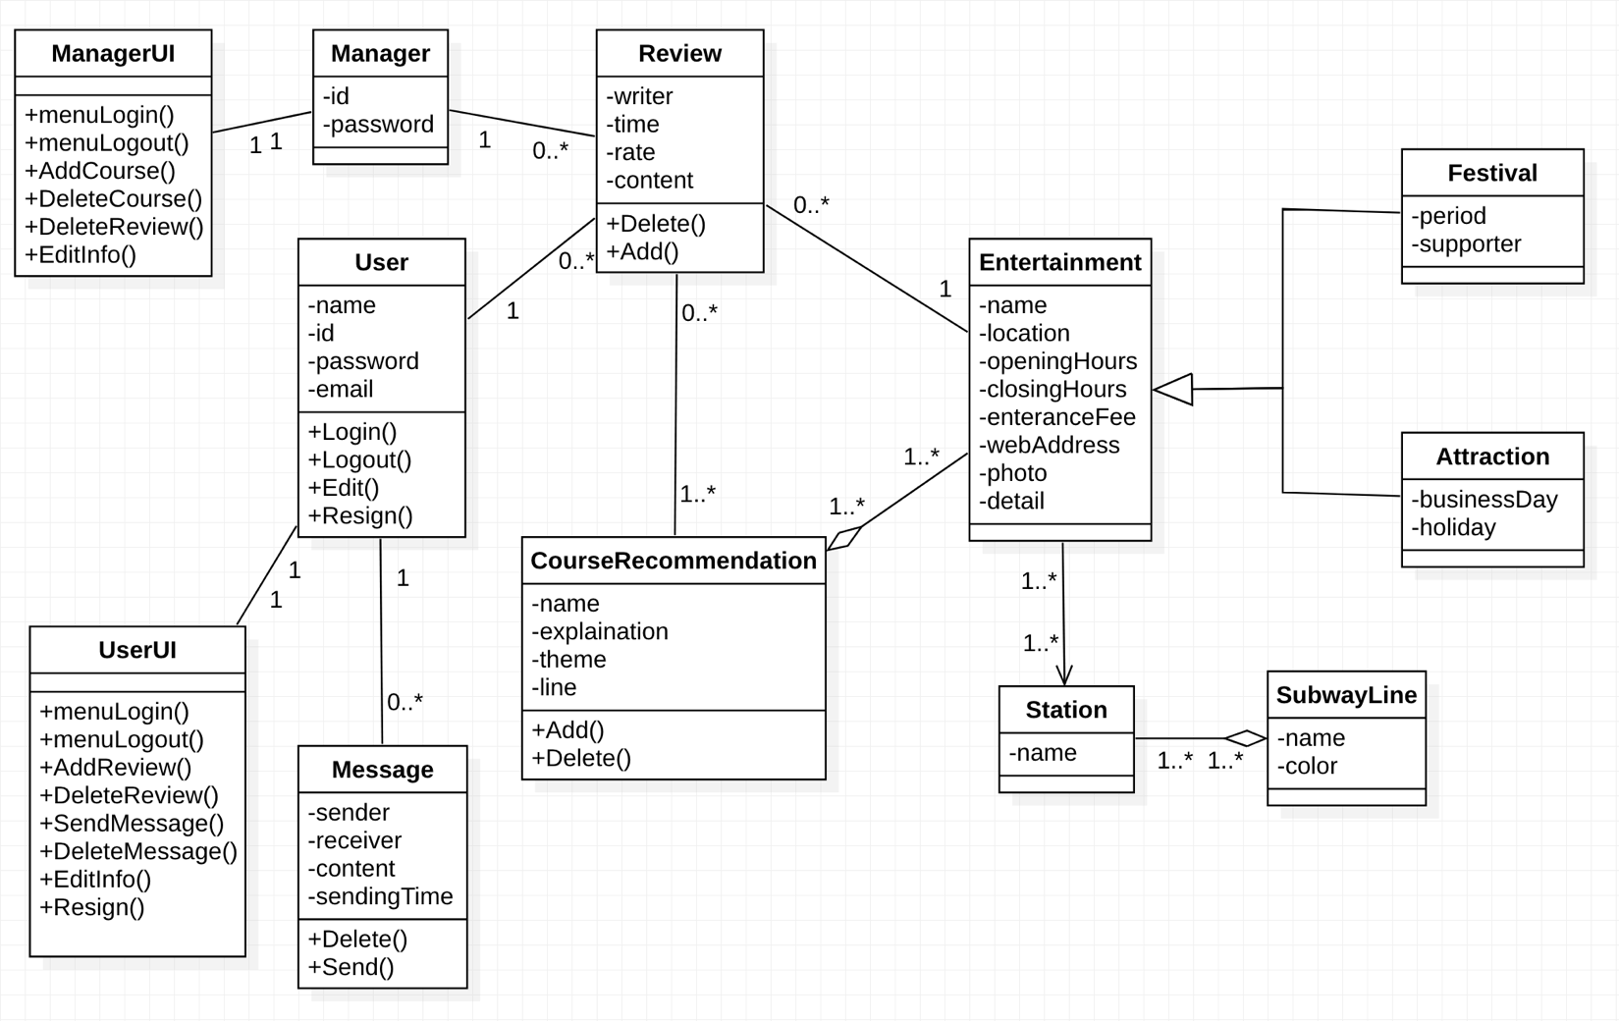

**2. CLASS 명세서**

|  |  |  |  |  |  |  |  |
| --- | --- | --- | --- | --- | --- | --- | --- |
| 위치 | | 데이터베이스 | | 클래스 명 | Manager | | |
| 역할 | | Manager의 정보를 저장하는 클래스. | | | | | |
| 번호 | 이름` | 종류 | | 역할 | | V | 비고 |
| 1 | id | Data | | 관리자의 고유한 id | | - |  |
| 2 | password | Data | 관리자의 고유한 password | | | - |  |

|  |  |  |  |  |  |  |
| --- | --- | --- | --- | --- | --- | --- |
| 위치 | | 서버 | 클래스 명 | Manager UI | | |
| 역할 | | Manager의 UI를 처리하는 클래스. | | | | |
| 번호 | 이름 | 종류 | 역할 | | V | 비고 |
| 1 | menuLogin() | Method | 관리자로 웹페이지에 로그인한 것을 처리 | | + |  |
| 2 | menuLogout() | Method | 관리자로 웹페이지에 로그아웃한 것을 처리 | | + |  |
| 3 | AddCourse() | Method | 새로운 코스추가 처리 | | + |  |
| 4 | DeleteCourse() | Method | 코스 삭제 처리 | | + |  |
| 5 | DeleteReview() | Method | 욕설이 담긴 회원의 리뷰 삭제 처리 | | + |  |
| 6 | EditInfo() | Method | 관리자 자신의 정보를 수정처리 | | + |  |

|  |  |  |  |  |  |  |
| --- | --- | --- | --- | --- | --- | --- |
| 위치 | | 데이터베이스 및 웹페이지 | 클래스 명 | User | | |
| 역할 | | User의 정보를 관리하는 클래스. | | | | |
| 번호 | ` | 종류 | 역할 | | V | 비고 |
| 1 | name | Data | 사용자의 이름 | | - |  |
| 2 | id | Data | 사용자의 고유한 id | | - |  |
| 3 | password | Data | 사용자의 고유한 password | | - |  |
| 4 | email | Data | 사용자의 고유한 email주소 | | - |  |
| 5 | Login() | Method | 사용자로서 웹페이지에 로그인 | | + |  |
| 6 | Logout() | Method | 사용자로서 웹페이지에 로그아웃 | | + |  |
| 7 | Edit() | Method | 사용자로서 자신의 정보 수정 | | + |  |
| 8 | Resign() | Method | 사용자로서 회원탈퇴 | | + |  |

|  |  |  |  |  |  |  |
| --- | --- | --- | --- | --- | --- | --- |
| 위치 | | 서버 | 클래스 명 | UserUI | | |
| 역할 | | User의 UI를 처리하는 클래스. | | | | |
| 번호 | 이름 | 종류 | 역할 | | V | 비고 |
| 1 | menuLogin() | Method | 사용자가 로그인한 것을 처리 | | + |  |
| 2 | menuLogout() | Method | 사용자가 로그아웃한 것을 처리 | | + |  |
| 3 | AddReview | Method | 리뷰 추가 처리 | | + |  |
| 4 | DeleteReview() | Method | 리뷰 삭제 처리 | | + |  |
| 5 | SendMessage() | Method | 메시지 발송 처리 | | + |  |
| 6 | DeleteMessage() | Method | 메시지 삭제 처리 | | + |  |
| 7 | EditInfo() | Method | 사용자의 정보수정 처리 | | + |  |
| 8 | Resign() | Method | 사용자의 회원탈퇴 처리 | | + |  |

|  |  |  |  |  |  |  |
| --- | --- | --- | --- | --- | --- | --- |
| 위치 | | 서버 | 클래스 명 | Message | | |
| 역할 | | 사용자간에 쪽지를 주고받을 수 있는 클래스. | | | | |
| 번호 | ` | 종류 | 역할 | | V | 비고 |
| 1 | sender | Data | 발신자 정보 | | - |  |
| 2 | receiver | Data | 수신자 정보 | | - |  |
| 3 | content | Data | 쪽지 내용 | | - |  |
| 4 | sendingTime | Data | 쪽지를 보낸 시각 | | - |  |
| 5 | Delete() | Method | 쪽지 삭제 | | + |  |
| 6 | Send() | Method | 쪽지 보내기 | | + |  |

|  |  |  |  |  |  |  |
| --- | --- | --- | --- | --- | --- | --- |
| 위치 | | 서버 | 클래스 명 | Review | | |
| 역할 | | 축제나 관광명소에 리뷰를 작성할 수 있는 클래스. | | | | |
| 번호 | ` | 종류 | 역할 | | V | 비고 |
| 1 | writer | Data | 작성자 정보 | | - |  |
| 2 | time | Data | 리뷰 작성 시간 | | - |  |
| 3 | rate | Data | 평점 | | - |  |
| 4 | content | Data | 리뷰 내용 | | - |  |
| 5 | Delete() | Method | 리뷰 삭제 | | + |  |
| 6 | Add() | Method | 리뷰 추가 | | + |  |

|  |  |  |  |  |  |  |
| --- | --- | --- | --- | --- | --- | --- |
| 위치 | | 서버 | 클래스 명 | Entertainment | | |
| 역할 | | 관광지나 축제의 공통 데이터를 제공하는 클래스. | | | | |
| 번호 | 이름` | 종류 | 역할 | | V | 비고 |
| 1 | name | Data | 관광지/축제의 이름 | | - |  |
| 2 | location | Data | 관광지/축제가 있는 위치 정보 | | - |  |
| 3 | openingHours | Data | 운영 시작 시간 | | - |  |
| 4 | closingHours | Data | 운영 종료 시간 | | - |  |
| 5 | entranceFee | Data | 입장료 | | - |  |
| 6 | webAddress | Data | 관련 홈페이지 주소 | | - |  |
| 7 | photo | Data | 관광지/축제를 나타내는 이미지 | | - |  |
| 8 | detail | Data | 관광지/축제에 대한 상세정보 | |  |  |

|  |  |  |  |  |  |  |
| --- | --- | --- | --- | --- | --- | --- |
| 위치 | | 서버 | 클래스 명 | Festival | | |
| 역할 | | 축제에 대한 데이터를 제공하는 클래스. | | | | |
| 번호 | 이름` | 종류 | 역할 | | V | 비고 |
| 1 | period | Data | 축제가 열리는 기간 | | - |  |
| 2 | supporter | Data | 축제를 후원하는 후원사 | | - |  |

|  |  |  |  |  |  |  |
| --- | --- | --- | --- | --- | --- | --- |
| 위치 | | 서버 | 클래스 명 | CourseRecommendation | | |
| 역할 | | 추천 코스의 정보를 저장하고 있는 클래스 | | | | |
| 번호 | 이름 | 종류 | 역할 | | V | 비고 |
| 1 | name | Data | 추천 코스의 이름 | | - |  |
| 2 | explanation | Data | 추천 코스의 설명 | | - |  |
| 3 | theme | Data | 추천 코스의 테마 | | - |  |
| 4 | line | Data | 추천코스의 호선 | | - |  |
| 5 | Add() | Method | 추천코스 업로드 | | + |  |
| 6 | Delete() | Method | 추천코스 삭제 | | + |  |

|  |  |  |  |  |  |  |
| --- | --- | --- | --- | --- | --- | --- |
| 위치 | | 데이터베이스 | 클래스 명 | SubwayLine | | |
| 역할 | | 지하철 노선도를 저장하고 있는 클래스 | | | | |
| 번호 | 이름 | 종류 | 역할 | | V | 비고 |
| 1 | name | Data | 지하철 호선 번호 | | - |  |
| 2 | color | Data | 지하철 노선도 색 | | - |  |

|  |  |  |  |  |  |  |
| --- | --- | --- | --- | --- | --- | --- |
| 위치 | | 데이터베이스 | 클래스 명 | Station | | |
| 역할 | | 역 명을 저장하는 클래스 | | | | |
| 번호 | 이름 | 종류 | 역할 | | V | 비고 |
| 1 | name | Data | 역 명 저장 | | - |  |

<<모든 클래스에 대하여 명세를 자세히 작성할 것>>